OGRE三个重要名词：
场景节点(ScenceNode)
Ogre中的对象只有跟场景节点绑定了之后才能被渲染，场景节点也可以与场景节点绑定，作为父场景节点里面的子场景节点，

实体(Entity)
Ogre中可以渲染的对象称为实体，实体只有与场景节点绑定了才可以被渲染，实体并不是被放在场景中（像OpenGL那样），而是在绑定的同时添加位置名称方向等相关信息，来决定实体在场景中的信息。

场景管理器(ScenceManager)
屏幕上所有的东西都是有场景管理器来管理的，比如灯光、摄像机，场景管理器会记录他们的信息，也可以通过场景管理器设置他们。

Ogre的坐标
面对屏幕时，左至右为X正方向，下至上为Y正方向，里至外围Z正方向。

setup()函数中的createScene()函数：创建场景
void test3::createScene(void)
{
//通过之前创建的场景管理器（mSceneMgr）的createEntity()函数来创建一个实体，用实体指针变量ogreHead指向它
//createEntity()的第一个参数为实体ID，是唯一的，第二个参数为实体的文件，要求是网格模型(mesh)
Ogre::Entity* ogreHead = mSceneMgr->createEntity("Head", "ogrehead.mesh");

//每个场景管理器有一个根场景节点（RootSceneNode），场景管理器的getRootSceneNode()函数可以获取它，用根节点的createChildSceneNode()函数创造一个子场景节点（ChildSceneNode）,并存放在场景节点指针变量headNode中
Ogre::SceneNode* headNode = mSceneMgr->getRootSceneNode()->createChildSceneNode();

//调用刚才创建的节点的attachObject()函数，将其与之前创建的实体对象绑定（实体必须与场景绑定才能被渲染），参数为要绑定的实体的指针变量（这里是之前创建的ogreHead）
headNode->attachObject(ogreHead);

// Set ambient light
//用场景管理器设置环境光颜色，参数为Ogre自带的颜色（R,G,B,Alpha），很常见的四参数颜色
//这里我设置成了全绿色+全蓝色，没有红色
mSceneMgr->setAmbientLight(Ogre::ColourValue(0,1,1,1));

// Create a light
//用场景管理器的createLight()函数创建灯光,命名为MainLight
Ogre::Light* l = mSceneMgr->createLight("MainLight");

//设置灯光位置
l->setPosition(20,80,50);
}
createEntity()创建实体函数的第二个参数为网格模型的文件名，我尝试性的把名字改成了robot.mesh和ninja.mesh，发现确实可以用=.=，下面是机器人和忍者的模型，颜色比较奇怪是因为我之前的代码里把环境光设置成了蓝色加绿色。
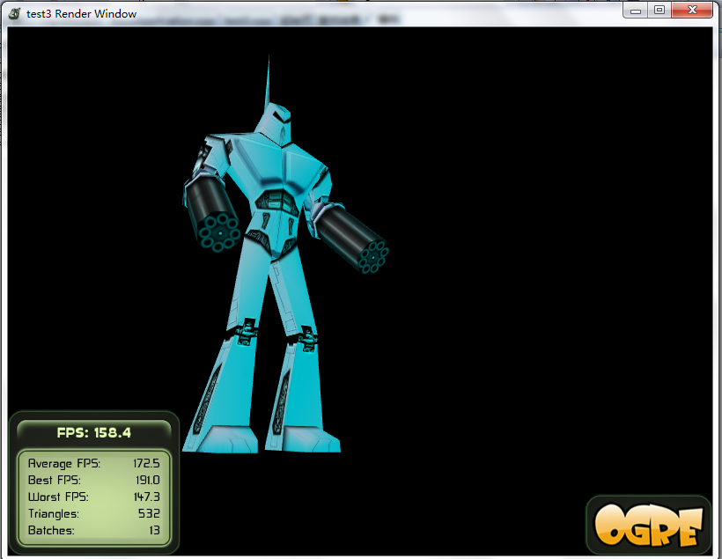
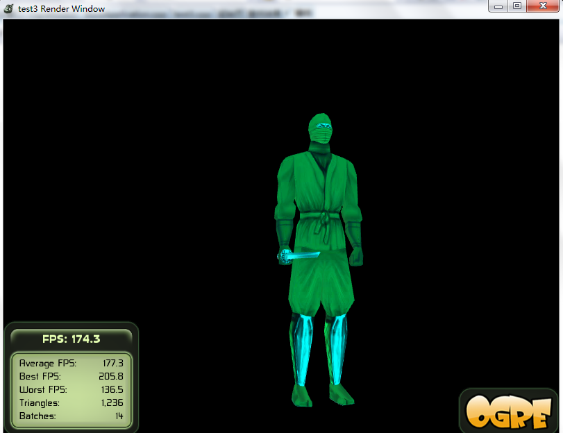
环境光设成白色以后
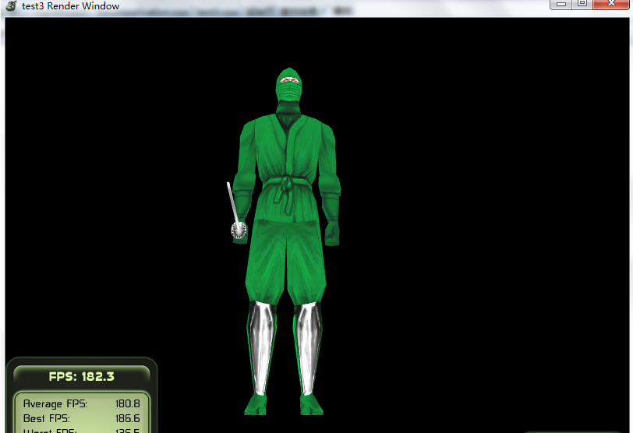
搜索了下ninja.mesh这个文件，发现在ogre的Samples里，说明是自带的Demo外部模型。
于是上网搜了下，找到了从3dmax中导出mesh模型文件的方法（详细请看我发的那个OGREMax导出说明），然后成功导入到OGRE中并显示，不过这只是显示，OGREMax还能做很多，比如骨骼导出，动画导出。

OGRE场景节点：
一个场景管理器默认带有一个根场景节点（RootSceneNode）（或者叫父场景节点），渲染窗口中显示的就是这个根场景节点，在根场景节点中我们可以创建子场景节点，命名它，并设定它的三维坐标，比如这样：
Ogre::SceneNode* robotSceneNode = mSceneMgr->getRootSceneNode()->createChildSceneNode("robotSNode",Ogre::Vector3(50,0,0));//getRootSceneNode()返回根场景节点的指针，调用根场景节点的创建子场景节点函数，命名它，设定坐标，这里坐标是（50,0,0）
robotSceneNode->attachObject(enty2);//将enty2这个实体绑定到刚才生成的子场景节点
再加上程序自带的一个子场景节点，我们现在在根场景节点里面有了两个子场景节点，一个绑定了忍者（ninja.mesh）的实体，一个绑定了机器人（robot.mesh），机器人在原点，忍者在（50,0,0）效果如下：
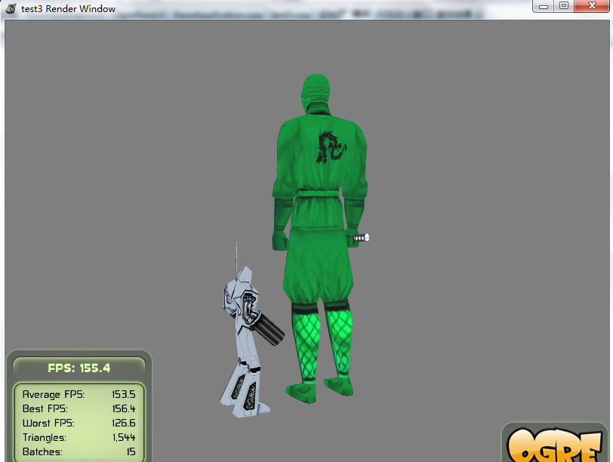
，同一个子场景节点可以绑定多个对象，但是没法分别设置位置，只能重叠，效果如下：
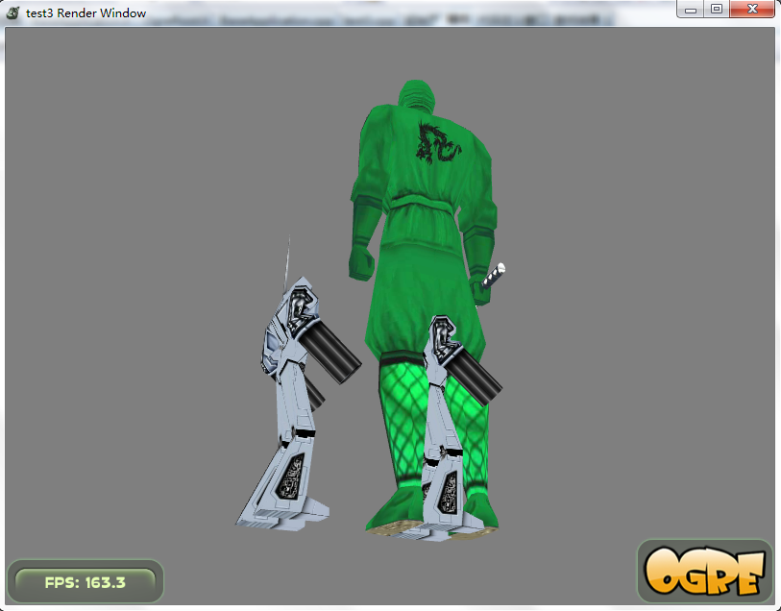
与位置一样，旋转、缩放等也是作用于一个子场景节点的，这样的逻辑用起来非常有条理。
另外上述的变换都是相对于子场景节点的直接父场景节点的，比如改变位置就是改变相对于父场景节点的位置，而父场景节点如果改变了位置，那它包含的所有子场景节点也会一起被改变。
例如：robotSceneNode->scale(0.1,0.1,0.1);//调用其中一个机器人的场景节点的缩放函数，xyz轴都缩放到0.1
下图为缩放效果：
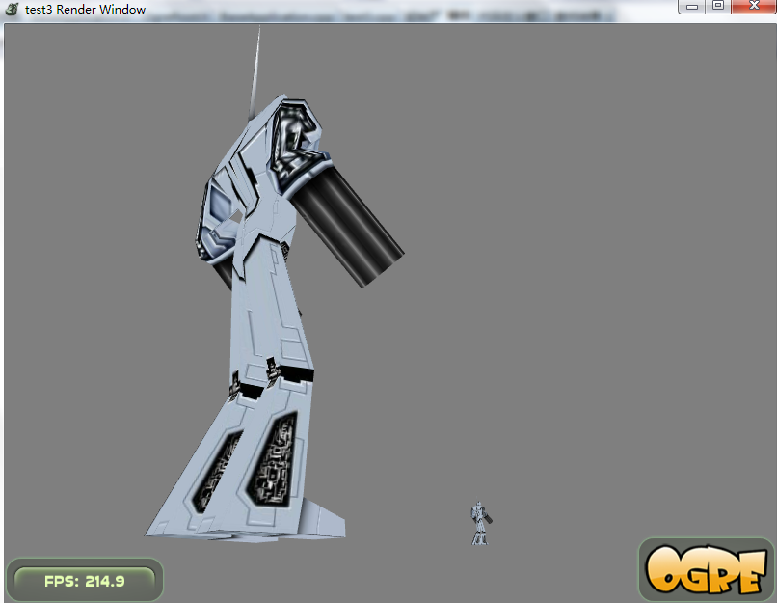
子场景节点也可以创建自己的子场景节点，形成一个嵌套。

OGRE阴影：
阴影的显示无非如下条件：有光，有投影物体，有投影面。
在OGRE中显示阴影也一样。
首先是灯光和投影物体，这俩不会没有，没有的话根本没显示。
需要设置场景管理器的阴影模式，相当于打开阴影这个功能。
mSceneMgr->setShadowTechnique(Ogre::SHADOWTYPE_STENCIL_ADDITIVE);//设置阴影模式为加成模板阴影
最后就是创建一个投影面了，目前场景中只有两个模型和一个灯光而已。

Ogre::Plane plane(Ogre::Vector3::UNIT_Y,0);//创建一个平面对象plane，设置平面法向量为与Y轴正半轴平行，即平面平行于XZ平面且朝上，即与OGRE默认的地面平行，距离原点距离为
Ogre::MeshManager::getSingleton().createPlane("ground",Ogre::ResourceGroupManager::DEFAULT_RESOURCE_GROUP_NAME,plane,1000,1000,20,20,true,1,5,5,Ogre::Vector3::UNIT_Z);//用网格管理器由plane平面生成一个*1000的平面网格，并放入资源中，命名为“ground”
Ogre::Entity* groundEnty = mSceneMgr->createEntity("GroundEntity","ground");//由ground生成地的实体，命名为“groundEnty”
mSceneMgr->getRootSceneNode()->createChildSceneNode()->attachObject(groundEnty); //创建一个新的子场景节点，将地面实体groundEnty绑定上去
至此效果就能看了，如下：
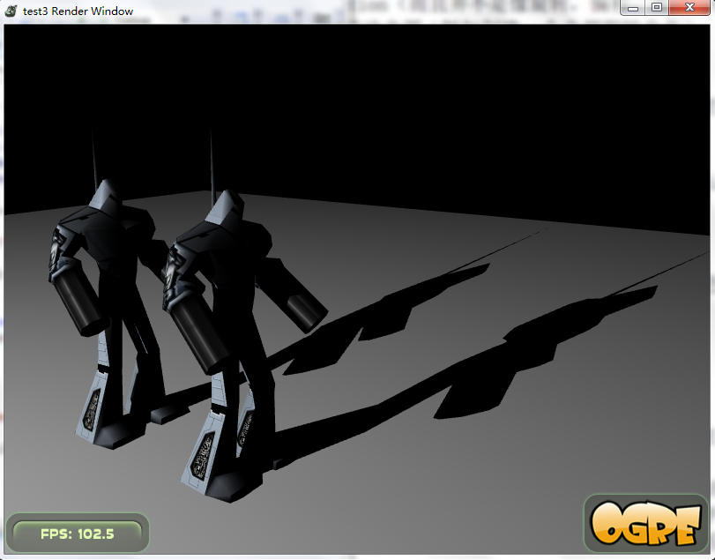
另外调用实体的成员函数setCastShadow()可以设置实体的阴影是否被投影。
robotEnty->setCastShadows(false);//关闭实体robotEnty的阴影，true则打开，默认为打开
OGRE灯光：
灯光类型：
- 点灯光（LT_POINT）
从一个点向四周放射光线。
- 聚光灯（LT_SPOTLIGHT）
从一个点向一个方向放射光线，内锥角度和外锥角度都可以设置，跟3dmax中一样。
- 有向光（LT_DIRECTIONAL）
相当于平行光，方向可以设置。
灯光类型的设置：
YourLight->setType(Ogre::Light::LT_DIRECTIONAL);
红色部分表示设置为有向光，点灯光则换成LT_POINT，聚光灯换成LT_SPOTLIGHT。
漫反射和镜面反射：
YourLight->setDiffuseColour(0.0,1.0,0.0);//设置灯光的漫反射颜色为绿色
YourLight->setSpecularColour(1.0,0.0,0.0);//设置灯光的镜面反射颜色为红色

默认的漫反射和镜面反射颜色都是白色，漫反射表示被该灯光照射到的物体对该灯光的反射为设置的颜色，比如漫反射为蓝色，那么只有蓝色部分的颜色会被反射，全白则所有颜色都会被反射。
镜面反射我也不知道…设置了红色但是没反应…
这个是原图，也就是漫反射为白色：
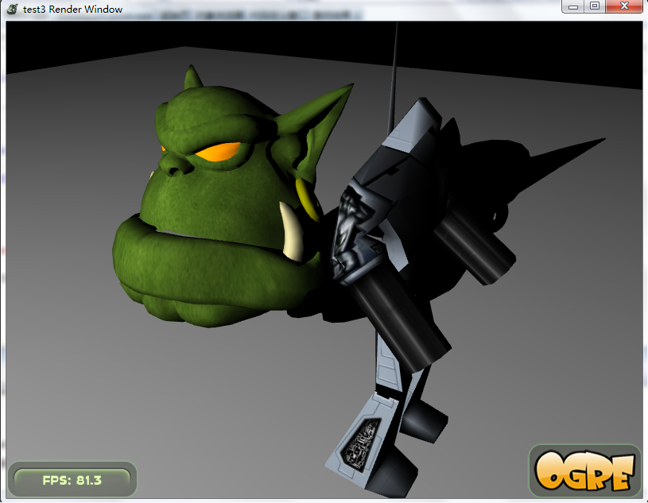 这个是漫反射为蓝色的图，可以看到蓝色的成分被反射了：
